**Introduction to Image Processing**



**SISTEM PENGOLAHAN CITRA**

**PROGRAM STUDI SISTEM KOMPUTER**

**SCHOOL OF INFORMATION SCIENCE & TECHNOLOGY**

**UNIVERSITAS PELITA HARAPAN**

**DISUSUN OLEH:**

**Ray Antonius**

**29 Agustus 2018**

**Tujuan**: Untuk memahami cara menggunakan Octave GNU (syntax, input output) dan cara kerja pixel dalam sebuah gambar.

**Alat dan Bahan:**

* Octave

**Prosedur:**

1. Buka program Octave
2. Siapkan sebuah matrix 5x5 berisi dengan angka random dari 1-255
3. Ubah matriks tersebut menjadi basis uint8 dengan menggunakan command uint8()
4. Display hasil matriks menjadi sebuah gambar 2d dengan imshow() dan catat hasilnya
5. Simpan hasil ke dalam sebuah file dengan menggunakan command imwrite()

**Hasil**:

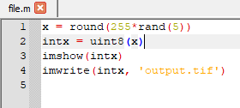

Gambar 1. Code dalam editor

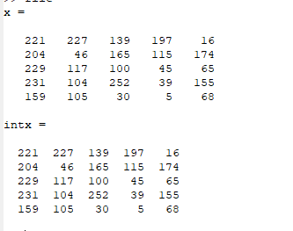

Gambar 2. Hasil run code pada command window

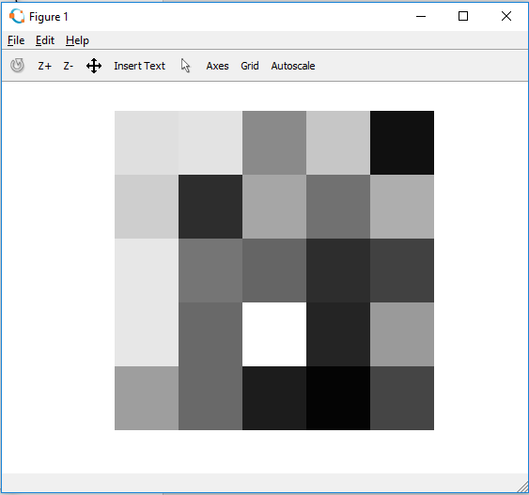

Gambar 3. Hasil imshow()

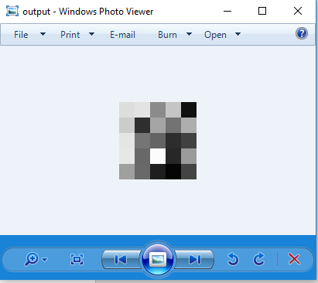

Gambar 4. Hasil imwrite()

**Pembahasan Hasil dan Kesimpulan**:

1. Octave adalah sebuah *high-level programming language* yang digunakan untuk komputasi matematis seperti Matlab. Pada percobaan ini, program octave membantu kita dalam menginialisasi sebuah matriks 5x5 yang pada akhirnya digunakan untuk menunjukkan sebuah gambar.
2. Round() merubah sebuah *floating point* menjadi sebuah integer, dan random() memberikan sebuah *floating point* dari 0 sampai 1. Random(n) membuat sebuah matrix dengan besar nxn.
3. Dapat dilihat dari gambar yang dihasilkan bahwa gambar dibentuk oleh sesuatu yang disebut dengan ‘pixel’. Pixel adalah sebuah titik kecil dari sekumpulan titik yang diatur sedemikian rupa sehingga menjadi sebuah gambar yang dapat dipahami manusia.
4. Pada percobaan ini gambar yang dihasilkan hanyalah hitam dan putih karena kita hanya memiliki matrix 2 dimensi. Sehingga dari matrix tersebut hanya diambil tingkat kecerahan/*brightness* dari skala 0(hitam) sampai 255(putih). Apabila kita ingin menunjukkan gambar, kita harus memiliki 3 matrix dengan *size* yang sama, untuk menunjukkan skala warna biru, hijau, dan merah. Oleh karena itu kita sering melihat kata RGB dalam program desain ataupun mspaint.
5. Imwrite() digunakan untuk menyimpan hasil gambar ke tempat yang dituju. Gambar 4. Menunjukkan hasil yang sama dengan Gambar 3 sebab gambar yang disimpan sama dengan gambar yang di tunjukkan pada imshow();

**Kesimpulan:**

Sebuah gambar terdiri dari pixel-pixel yang disusun dalam sebuah matrix. Sebuah matrix 2 dimensi hanya akan menunjukkan tingkat kecerahan sebuah gambar (brightness), sehingga gambar akan terdiri dari warna hitam dan putih. Octave GNU membantu kita dalam melakukan pengolahan terhadap gambar melalui pengolahan secara pixel per pixel.

|  |  |  |
| --- | --- | --- |
| **Nama** | **NIM** | **Tanda Tangan** |
| Ray Antonius | 00000021587 | [placeholder] |